


第五站：烽火密碼 #數學
長城沿線建有烽火台，用來傳遞軍情。當士兵發現敵軍，會用烽火和煙來表示敵軍的情況。烽火不是文字，它怎樣能傳遞信息呢？歷代都發展出一套「烽火密碼」！

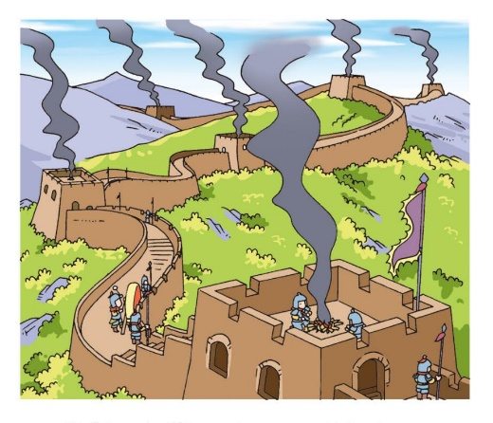

案例分析：明朝
「烽火」並不是一種東西。一般而言，「烽」即煙，在白天使用；「火」是夜晚使用，以火光為信號。此外，還會用上鳴炮、擊鼓等方法。

發現敵人數量 |  | 燃放烽火數量  （白天放煙，晚上點火） | 鳴炮次數
  1 ~ 100 | = |   +
≈ 500 | = |   + 
1 000 ~ 5 000 | = |   + 
5 000 ~ 10 000 | = |   + 
> 10 000 | = |   + 


算一算：你是明朝駐守長城的士兵，一天晚上你發現有約 1 500 多名敵軍靠近，你要燃放多少烽火和鳴炮幾次？

答：
( )個烽火 和
( )次鳴炮
1

